範本 (四) ─ 資源規劃

本資源套為學校準備了一個名為「資訊科技教育資源規劃簿」(以下簡稱「資源規劃簿」)的電子試算表檔案作資源策劃用途。這個資源規劃簿內含六張試算表，讓學校有系統地記錄與計劃校本資訊科技教育發展相關的收入來源和開支細目的詳情。以下部份將逐一簡介各試算表，有關詳情請參考上述的電子試算表檔案。

- 試算表(一) ─ 「簡介」：

第一張試算表是「簡介」(如圖(一)所示)。這張試算表扼述有關資訊科技教育的資源策劃的重要事項，並提供資源規劃簿的用戶指引。

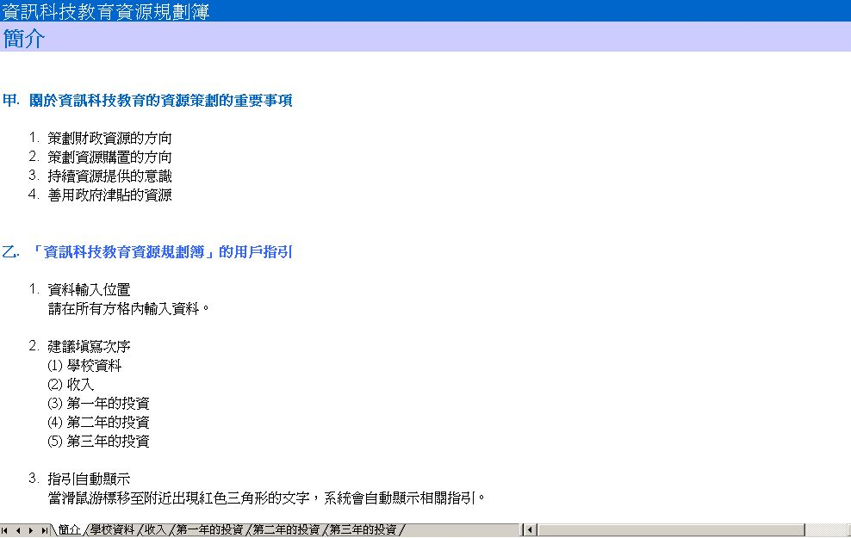
圖(一)：試算表「簡介」的界面

- 試算表(二) ─ 「學校資料」：

第二張試算表是「學校資料」(如圖(二)所示)。這張試算表讓校方輸入學校的詳細資料，包括班別、學生、職員及學習地點數目，以便日後制訂校本資訊科技教育發展計劃時作參考用途。

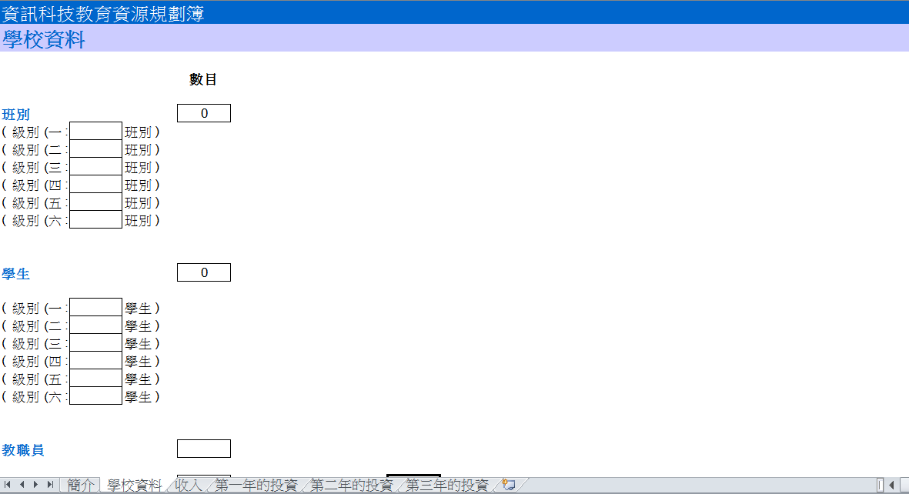
圖(二)：試算表「學校資料」的界面

- 試算表(三) ─ 「收入」：

第三張試算表是「收入」(如圖(三)所示)。這張試算表讓校方輸入與資訊科技教育相關的學校收入的財政資料。試算表中列出各項有關資訊科技教育的財政來源(例如來自資訊科技教育相關的津貼及優質教育基金)供學校考慮及填寫。
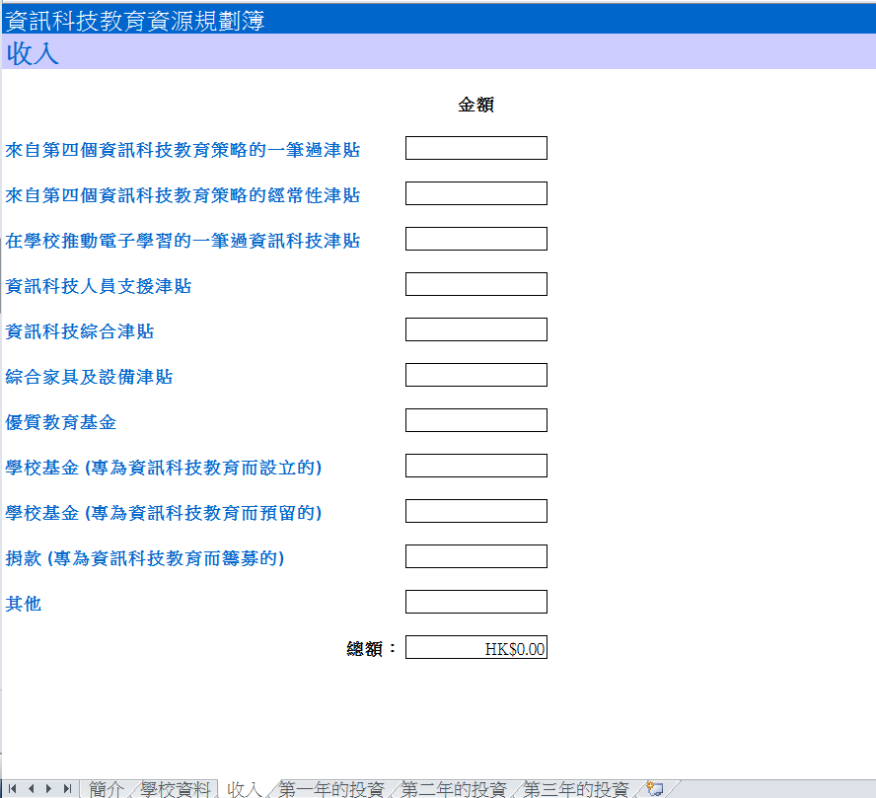
圖(三)：試算表「收入」的界面

- 試算表(四) ─ 「第一年的投資」：

第四張試算表是「第一年的投資」(如圖(四)所示)。這張試算表讓校方輸入以下其中一項有關校本資訊科技教育發展的財政資料：相關一年計劃的全年預算；或相關三年計劃的第一年預算。這張試算表列舉八種資訊科技資源供學校參考，包括「硬件」、「軟件」、「電子學習資源」、「網絡科技」、「支援服務」、「相關活動」、「輔助科技」和「消耗品」。除了上述的八個設定項目清單，學校可以於「其他」一欄填寫額外的資訊科技資源項目。

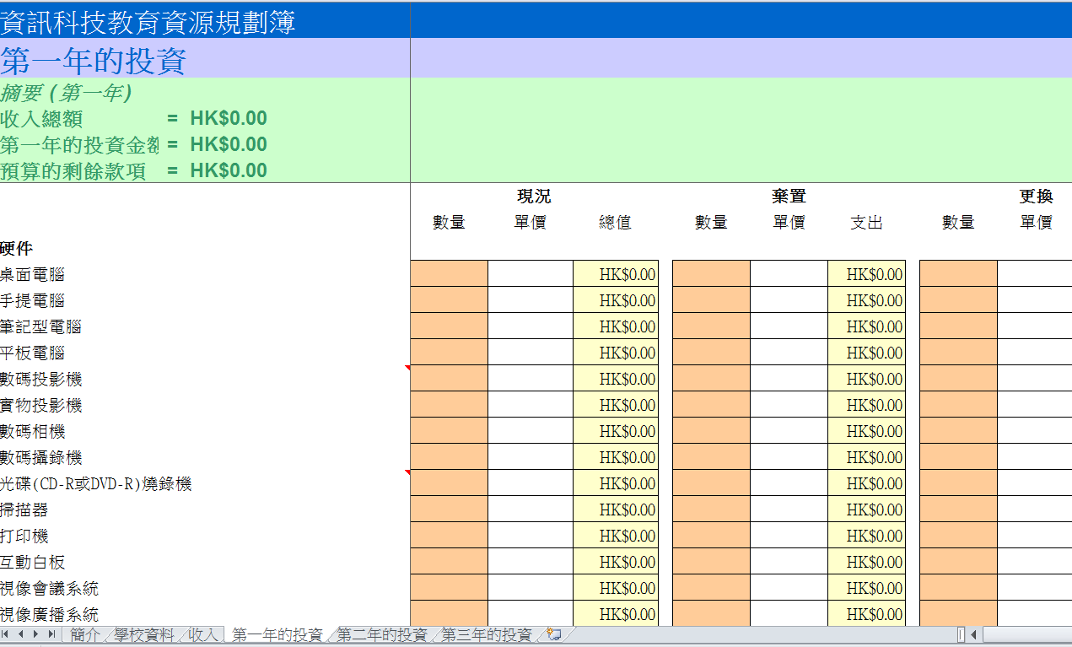
圖(四)：試算表「第一年的投資」的界面

用戶可以分別就學校現時擁有、打算在該年棄置、計劃於該年更換，及考慮在該年購置的個別資訊科技資源，輸入對應數量與單價。試算表會按照輸入的資料自動計算有關的開支細項和開支總額。除了這些詳細的財政資料外，這張試算表的左上部分並設有「摘要」一欄顯示該年預算的財政狀況，讓用戶便捷地知悉相關的收入總額、該年的投資金額和預算的剩餘款項。

- 試算表(五) ─ 「第二年的投資」：

第五張試算表是「第二年的投資」(如圖(五)所示)。這張試算表讓校方輸入有關校本資訊科技教育發展三年計劃的第二年預算。除了在「摘要」欄中列出該年與前一年的投資金額作比較用途外，這張試算表的版面與內容跟試算表「第一年的投資」完全相同。

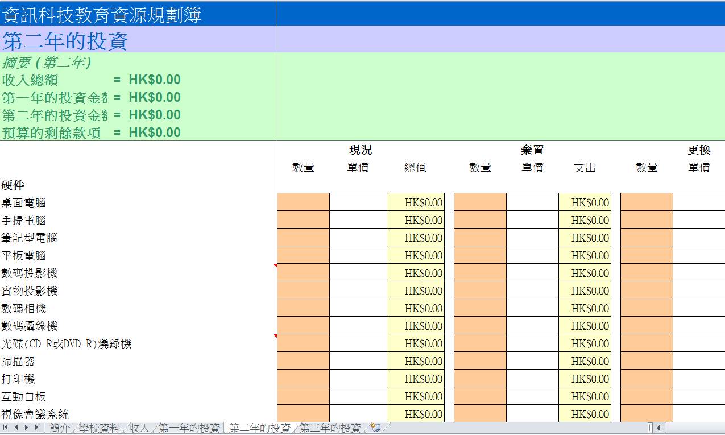
圖(五)：試算表「第二年的投資」的界面

- 試算表(六) ─ 「第三年的投資」：

第六張試算表是「第三年的投資」(如圖(六)所示)。這張試算表讓校方輸入有關校本資訊科技教育發展三年計劃的最後一年預算。除了在「摘要」欄中分別列出三年間每年的投資金額作比較用途外，這張試算表的版面與內容跟試算表「第二年的投資」完全相同。

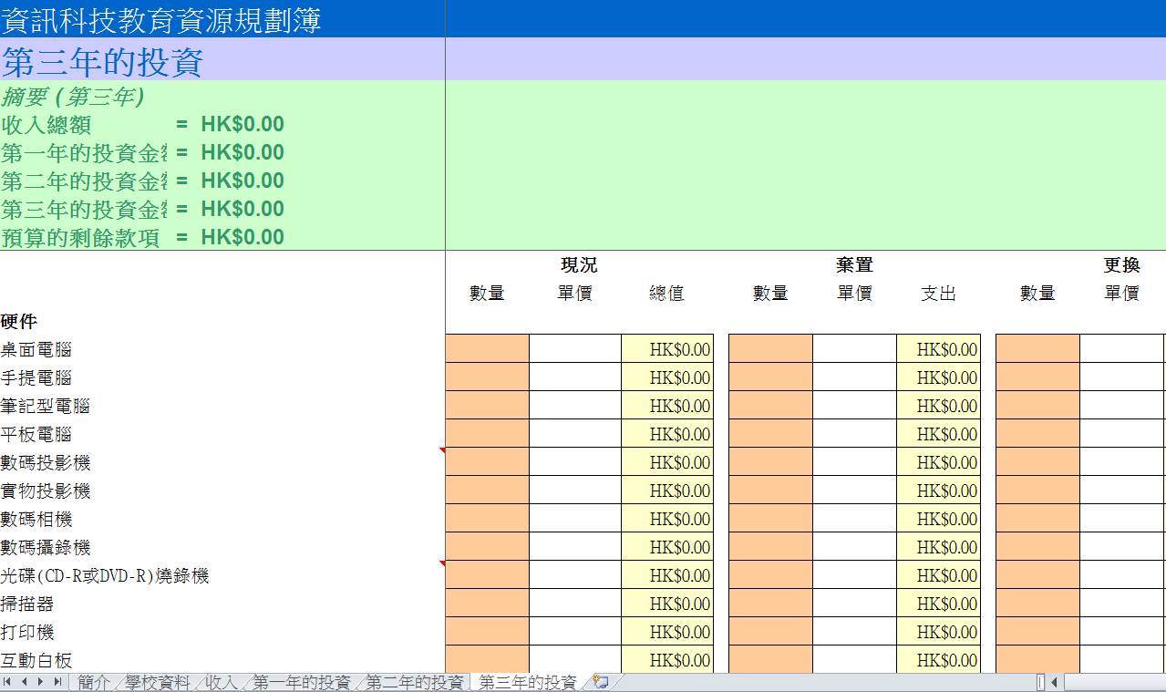
圖(六)：試算表「第三年的投資」的界面

